**可延展式與容錯性WebAPI安全管制機制設計**

洪胤勛 吳坤熹

國立暨南國際大學 資訊工程學系[1]

{s108321019,solomon}@ncnu.edu.tw

摘要

本研究將探討傳統的Web Server與WebAPI Gateway之間的差異，並對這兩者的運作模式做效能上的分析。WebAPI Gateway能減少公有IP位址暴露的數量，但同也會有單點故障的風險。因此本研究會使用虛擬化 container的技術，讓API Gateway跑在多個container上，並使用Kubernetes來分擔container的壓力和確保 container的正常運作。

1. 前言

在一個分工的時代，工程師也要懂得如何分工。在軟體工程裡面，有個專有名詞叫做API（Application Programming Interface）。它是一個溝通的介面，旨在讓工程師們專心在他們的任務，而不需要憂慮其他層面的問題。比如說一個人用電腦時，他只要知道鍵盤、滑鼠可以輸入資料，螢幕可以輸出結果，但他並不需要去知道電腦是如何運作的。如果是網頁的開發，通常會分為前端和後端，前端負責設計使用者介面，後端負責資料的儲存，前後端之間通常會透過HTTP或HTTPS來溝通，並使用JSON或XML格式來傳遞資料，此種模式稱為WebAPI。

在使用網頁時，通常使用者（client）會需要去WebAPI服務端（也就是server）提取資料。當使用者需要多筆資料，而那些資料可能是由不同的服務端所提供的，那架構就會像圖1。但這架構會造成一個大問題，每個服務端都必須要有一個公用的IP地址，也就表示所有人都可以直接連到伺服務器。尤其在IoT的佈建當中，許多的感測器是由外包廠商負責建置，再透過公開的4G網路傳回伺服器。IoT設備由4G取得的是浮動的IP位址，因此實務上伺服端都必須擁有固定的公開IP位址，以讓IoT設備傳回資料。如果有心人士想竊取伺服器的資料，或是想讓伺服器癱瘓，這種架構極有可能會讓有心人士藉由伺服器的公開IP位址達成他們的目的。

於是後來有了圖2這樣的Gateway架構。Gateway扮演了使用者連到服務端間的中繼站，使用者需要的資料都間接透過Gateway取得，服務端要給使用者的資料也都透過Gateway傳送。公用的IP地址只需要Gateway這台電腦擁有，真正提供服務的服務端可以只使用私有IP地址。這解決了剛剛所提到的問題，服務端不再需要暴露在所有人都可以直接連線的公開網路中。除了上述的好處之外，Gateway還能讓服務端的管理者清楚掌握當前有哪些電腦正在對外提供服務，並把沒在提供服務的電腦給關機，減少了被入侵的機會。

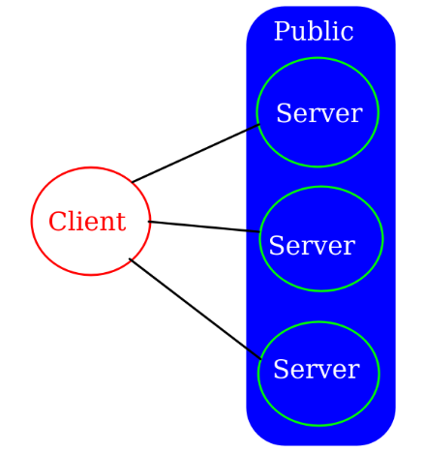

圖1. 傳統Web Server

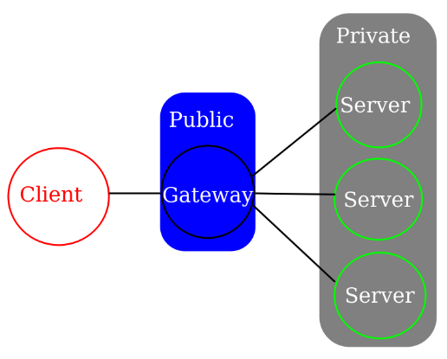

圖2. WebAPI Gateway

1. 研究問題

雖然上述的架構解決了把服務端暴露在公用IP的環境，但相對地，也讓風險全部都承擔在Gateway上。萬一，Gateway停止運作，那麼使用者也沒辦法正常存取服務。針對此問題，勢必要有個自動化的機制，讓停止運作的Gateway能夠自動重啟。因此本研究將使用Gateway與Kubernetes搭配，讓因意外而停止運作的Gateway自動重啟。

網路上有許多常見的API Gateway開源項目，本研究將對以下三個API Gateway：Express Gateway，API Umbrella，Kong API Gateway進行效能上的分析與比較。

1. 實驗所需
2. API Gateway
3. 此實驗將比較Express Gateway [1]，API Umbrella [2]，Kong API Gateway [3]這三個API Gateway的效能。
4. 在建置API Gateway時所使用的平台，將分別使用實體主機、VM虛擬機、以及Docker的容器（container）技術。
5. Docker

相較於虛擬機[4]（VM），Docker [5]的container是個類似虛擬的技術，但卻比虛擬機更為輕巧，更能夠快速地建立起來。傳統的虛擬機著重在將硬體設備給虛擬化，而container則著重在將作業系統給虛擬化。如圖3所示，左邊為傳統的虛擬機，右邊則為container的架構。我們可以看到，左邊的虛擬機可以把一台電腦的硬體資源分配給多台虛擬機，但每台虛擬機都需要有作業系統在上面執行。右邊的container一樣是把硬體資源分配給container，但值得注意的是，每個container並不需要再架起一個作業系統，這也是為甚麼container比起虛擬機更為輕量，更能夠快速建立起來的原因。

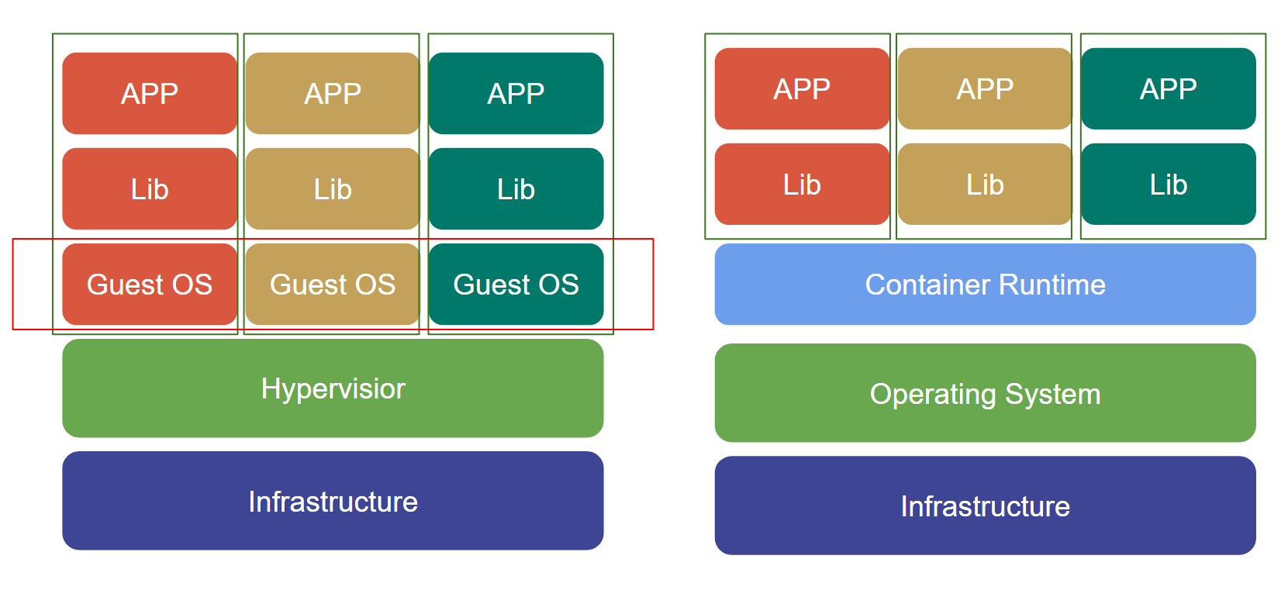

圖3. VM vs. Container

1. Kubernetes

Kubernetes [6]簡稱為K8s，由Google設計出來，現在已屬於Cloud Native Computing Foundation。K8s中，一個基本單位為Pod，Pod裡面可以有一個或多個container，但通常只會有一個。在運行K8s時，有兩個主要角色，如圖4所示，為Master和Worker。Master和一個或多個Worker組合起來就稱為Cluster。使用者會在Master端下達指令，告訴K8s我們要架起服務的需求共要幾個Pod。Master則會根據Worker的狀態，來決定如何把所有的Pod分配到各個Worker上。K8s中還有一個物件稱為Deployment，它的工作是保持Pod的數量；當有Pod若因意外故障，Deployment則會自動啟動新的Pod，讓Pod維持在一定的數量。

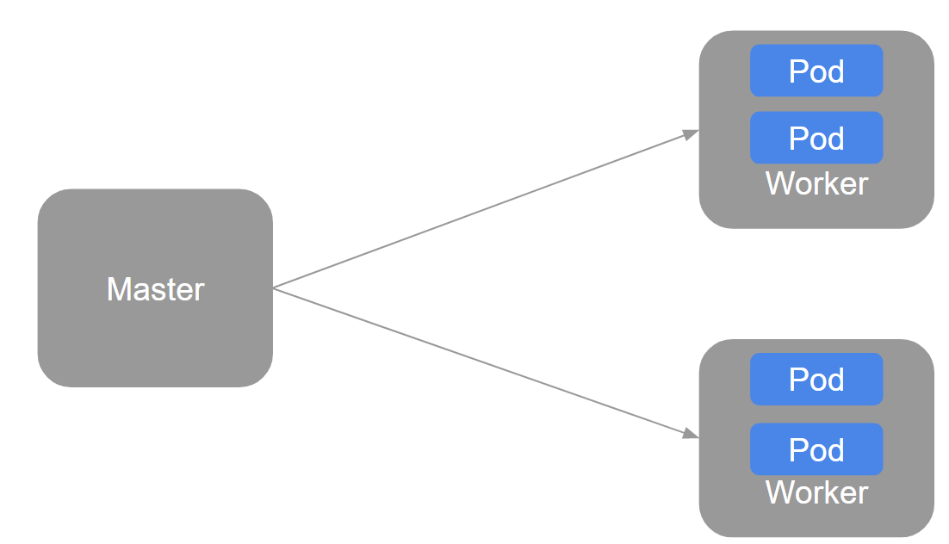

圖4. Kubernetes架構

1. K6

K6 [7]為壓力測試的工具，它能夠使用CLI或JavaScript編寫自己定義的測試內容，例如要有多少個虛擬使用者去做請求，還有這段測試要執行多久。

K6執行完時，會輸出請求傳送時間、等待時間、接收時間等等，之後可以選擇多種輸出方式，如圖5。預設會在終端機有摘要輸出，（平均值，最大值，最小值…...），也能決定是否要把這些摘要輸出給存起來。除了上述的摘要輸出，K6也能在測試時，用time-series的方式把每個時間點的結果給存起來，而這裡又分為stream的方式（每紀錄一筆就輸出到資料庫）或是結束時再把整個結果寫入到檔案裡。

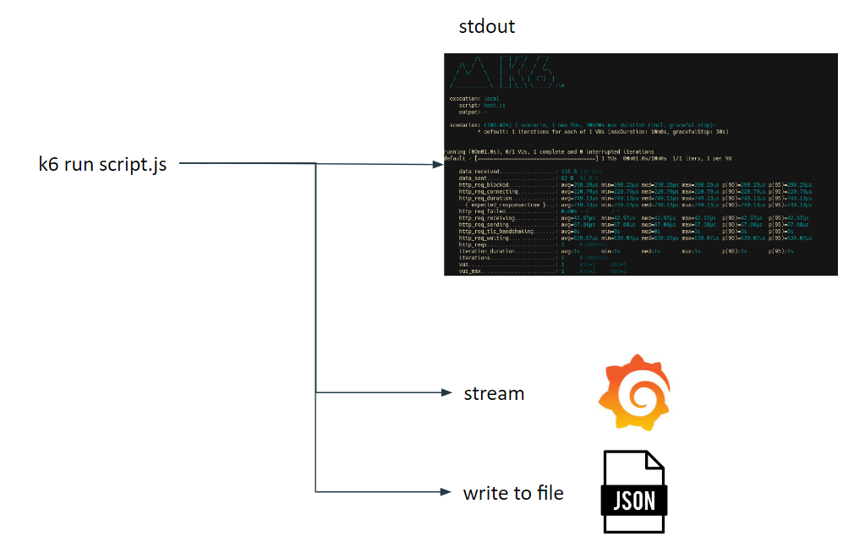

圖5. K6輸出方式

1. 實驗步驟
2. 直接針對API的來源做壓力測試

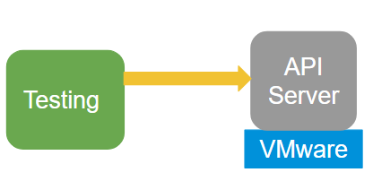

圖6. API來源測試

1. 使用API Gateway，來轉傳API，並做壓力測試

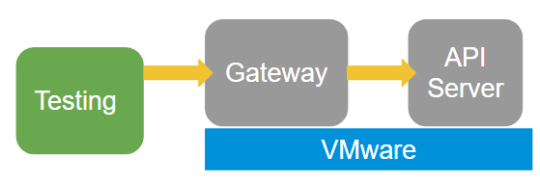

圖7. Gateway

1. 把API Gateway部署在K8s上

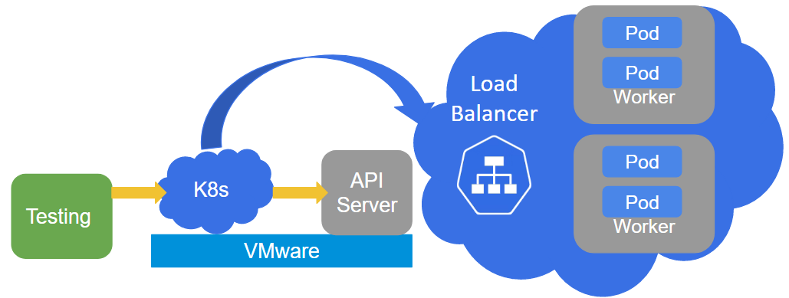

圖8. Gateway在K8s上

1. 實驗結果

底下實驗圖中，橫軸代表時間線，縱軸代表虛擬使用者的數量；藍線代表直接對API來源的請求時間，紅線代表透過在VMware上的API Gateway的請求時間，黃線則是代表在K8s 的API Gateway的請求時間。

圖9和圖12的黃線分別是Express Gateway和Kong API Gateway在K8s使用一個Pod執行的結果；圖10和圖13的黃線分別是Express Gateway和Kong API Gateway在K8s使用兩個Pod執行，並且兩個Pod在相同主機的結果；圖11和圖14分別是Express Gateway和Kong API Gateway在K8s使用兩個Pod執行，並且兩個Pod在不同主機的結果。

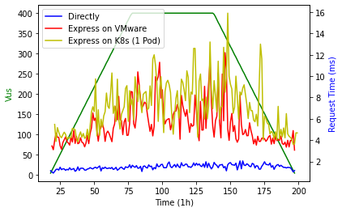

圖9. Express比較圖

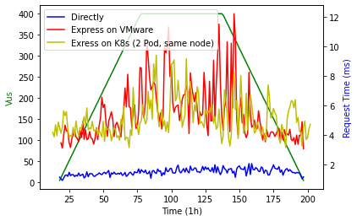

圖10. Express比較圖

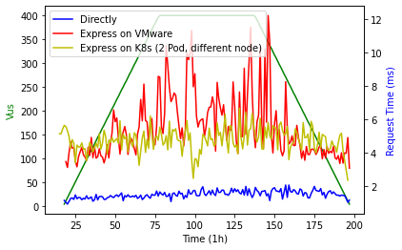

圖11. Express比較圖

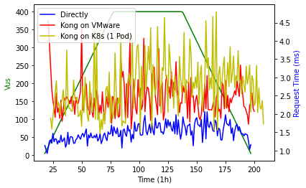

圖12. Kong比較圖

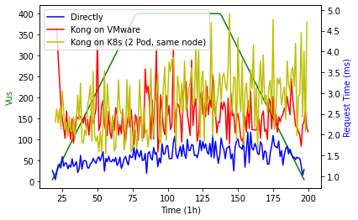

圖13. Kong比較圖

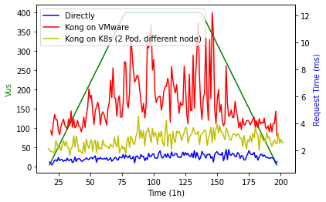

圖14. Kong比較圖

1. 結論

Express Gateway和Kong API Gateway在請求時間的比較，明顯是Kong比較好，在社群的活躍度上，Kong API Gateway也是勝過Express Gateway。且在設定API Gateway方面，Express Gateway只能透過修改設定檔來配置，Kong API Gateway可以透過發送 HTTP/HTTPS request來作到CRUD（Create，Read，Update，Delete）。且還有第三方插件，能讓Kong API Gateway在網頁上做設定。

在裸機上的API Gateway效能最好，因為所需要network hopping數最少，且可以直接使用電腦上的硬體資源。而Container則需要透過Linux的cgroup [8]來分配， 且不是100%的分配，所以效能略低，但不至於太差。且Container的優勢就在於能快速安裝且啟動，安裝設定若希望調整，就可以重新另創一個新的容器，不用像裸機一樣需要擔心是否會搞亂環境。

在K8s的比較上，單個Pod的Request時間比裝在 VMware上來的慢。當Pod提升到兩個的時候，當這兩個Pod都在相同的Node上，Request時間已經與在 VMware上差不多；當兩個Pod在不相同的Node上，可以看到Request時間已經相比在VMware上較低。

綜合以上實驗，我們可以看出，利用Kubernetes的自動重啟功能，可以讓API Gateway的運作更穩健，故障重啟的時間更加縮短。

參考文獻

[1] M. Bawane, I. Gawande, V. Joshi, R. Nikam, and S. A. Bachwani, "A Review on Technologies used in MERN stack," *International Journal for Research in Applied Science & Engineering Technology (IJRASET),* 2022.

[2] A. Gámez Díaz, P. Fernández Montes, and A. Ruiz Cortés, "Towards SLA-driven API gateways," *XI JORNADAS DE CIENCIA E INGENIERÍA DE SERVICIOS,* 2015.

[3] R. Xu, W. Jin, and D. Kim, "Microservice security agent based on API gateway in edge computing," *Sensors,* vol. 19, no. 22, p. 4905, 2019.

[4] R. P. Goldberg, "Survey of virtual machine research," *Computer,* vol. 7, no. 6, pp. 34-45, 1974.

[5] C. Anderson, "Docker [software engineering]," *IEEE Software,* vol. 32, no. 3, pp. 102-c3, 2015.

[6] D. Bernstein, "Containers and cloud: From lxc to docker to kubernetes," *IEEE cloud computing,* vol. 1, no. 3, pp. 81-84, 2014.

[7] V. Seifermann, "Application performance monitoring in microservice-based systems," Bachelor, Institute of Software Technology

Reliable Software Systems, University of Stuttgart, 2017.

[8] M. G. Xavier, M. V. Neves, F. D. Rossi, T. C. Ferreto, T. Lange, and C. A. De Rose, "Performance evaluation of container-based virtualization for high performance computing environments," in *2013 21st Euromicro International Conference on Parallel, Distributed, and Network-Based Processing*, 2013: IEEE, pp. 233-240.

1. 本研究成果感謝國立暨南國際大學與埔基醫療財團法人埔里基督教醫院產學合作之「埔暨計畫」(111-PuChi-AIR-006) 經費贊助